SISTEMA WEB DE ADOÇÃO RESPONSÁVEL
Raul Toledo Abolafio¹; Nicolas Souza Carranca de Abreu²; Gennik Vieira Salas³; Luiz Henrique de Jesus Bispo⁴; Rennan Lima Bastos⁵; Emerson Ferreira Silva⁶
Orientador: Prof. Dr. Wagner Ballak. Registros acadêmicos, na ordem dos autores: 2-ENGSOF-SP365981¹, SP365601², SP365644³, SP366089⁴, SP364477⁵ e SP366319⁶.
RESUMO
O abandono de cães e gatos segue como problema de saúde pública e de bem-estar animal no Brasil, e as ONGs que resgatam esses animais têm dificuldade para divulgar fichas atualizadas e organizar pedidos que se perdem em conversas. Este trabalho descreve o Sistema Web de Adoção Responsável, batizado AdotaPet, criado para centralizar esse fluxo. A ONG acessa o painel por código enviado ao e-mail, cadastra animais com fotos, gera QR Codes de divulgação e acompanha as solicitações com protocolo. Quem encontra o animal escaneia o código ou abre o link compartilhado, consulta a ficha pública e envia um formulário de adoção, que chega à ONG por e-mail junto de um documento em PDF. A solução usa TypeScript, React e Supabase, com regras de acesso por linha e tratamento de dados conforme a LGPD. Os testes mostraram o percurso completo em funcionamento, do cadastro ao retorno por e-mail.
Palavras-chave: Adoção responsável; ONGs; QR Code; Aplicação web; LGPD.
1. Introdução
O abandono de cães e gatos é problema frequente nos centros urbanos e envolve saúde pública, bem-estar animal e custo para quem resgata. O país reúne cerca de 160 milhões de animais de estimação e 4,8 milhões em situação de vulnerabilidade, com 172 mil sob cuidado de ONGs, e a cada três animais que entram em abrigos apenas um sai [1]. As organizações divulgam principalmente nas redes sociais e relatam sobrecarga, poucas adoções e falta de apoio técnico [2].
O problema está na divulgação e no registro, questão que acompanha a própria história da proteção animal no país [3]. Fotos e informações ficam espalhadas em publicações antigas, e os pedidos chegam por WhatsApp e comentários. Sem registro único, a ONG repete dados e perde contato de interessados; para quem quer adotar, falta informação confiável. O objetivo é desenvolver uma aplicação web que organize esse fluxo para ONGs de pequeno porte, com painel de gestão, fichas públicas com QR Code e link compartilhável, páginas com todos os animais e ONGs, solicitações com protocolo e avisos automáticos por e-mail, tratando dados conforme a LGPD [4].
2. Metodologia
A pesquisa é aplicada, qualitativa e exploratória, em quatro etapas: levantamento bibliográfico, requisitos, prototipação e desenvolvimento com validação. Os requisitos nasceram da rotina de uma ONG parceira e o escopo foi reduzido a um produto mínimo viável.
A prototipação foi feita no Figma, com foco no celular, porque a divulgação acontece na rua e nas redes. O front-end usa TypeScript e React com Vite; o back-end usa Supabase, com Postgres, autenticação por código no e-mail, armazenamento de imagens e regras de acesso por linha. O deploy está na Vercel e os e-mails saem pela Brevo. A validação combinou testes simulados e execução em produção.
3. Desenvolvimento
O acesso usa código de seis dígitos enviado ao e-mail da ONG, sem senha, o que evita guardar credenciais. No primeiro acesso o sistema cria a ONG, gera o endereço público e associa o usuário à organização. O painel reúne cadastro e edição de animais, com até cinco fotos, enquadramento e ações rápidas de status.
Cada ficha tem QR Code próprio e a ONG tem um código que leva ao perfil público; os dois endereços também podem ser compartilhados por link. A tela de solicitações mostra protocolo, dados do candidato, animais escolhidos e a decisão de aprovar ou recusar. O banco tem cinco tabelas e uma view pública.
As regras de acesso por linha garantem que cada ONG leia e altere só os próprios dados, e a leitura pública fica restrita às fichas disponíveis. A solicitação é criada por uma função no banco, que gera o protocolo, grava os animais e dispara os avisos. A ficha pública abre sem login com galeria, descrição e dados de saúde; a página inicial apresenta o projeto e as listagens de ONGs e animais têm busca e filtros por espécie, sexo e porte. O formulário tem quatro passos e, ao enviar, a ONG recebe um e-mail com resumo e link do documento em PDF, enquanto o candidato recebe a confirmação com o protocolo; a recusa também gera aviso.
Os avisos saem por gatilhos no banco, que montam o e-mail com a identidade da marca. Denúncias sobre perfis são registradas em tabela própria, e Termos de Uso e Política de Privacidade ficam no site. A Figura 01 mostra a ficha no celular e o painel no computador, e a Figura 02 traz o modelo de dados.
Figura 01 – Ficha pública do animal no celular e painel da ONG no computador
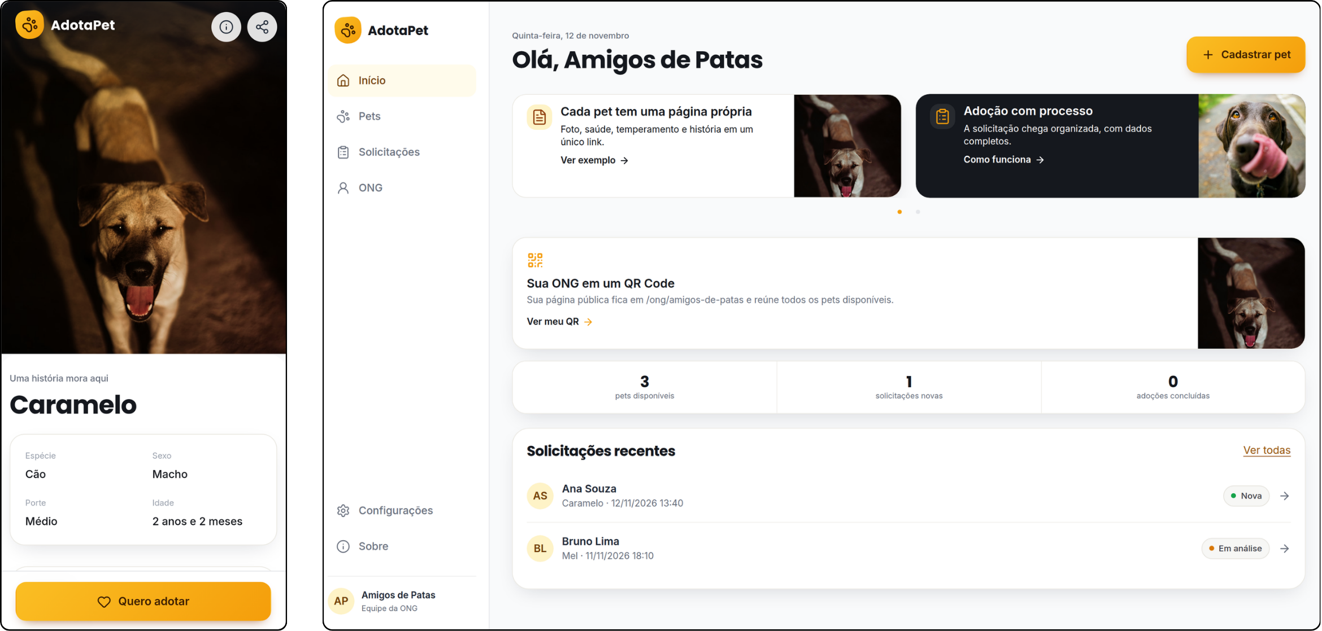
Fonte: dos autores.
Figura 02 – Modelo de dados: PK e FK indicam chave primária e chave estrangeira
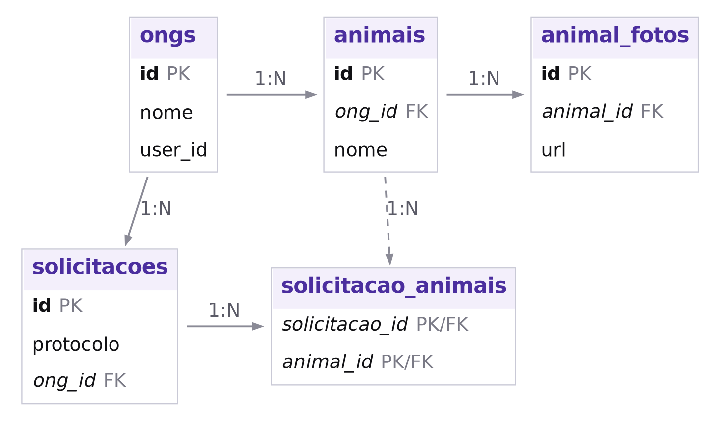
Fonte: dos autores.
4. Resultados e Discussão
O fluxo completo foi executado em produção: cadastro da ONG e do animal, geração do QR, acesso pelo celular pelo código e por link, envio da solicitação, e-mails e abertura do documento, todos com o layout da marca e o protocolo.
A separação entre aviso à ONG e confirmação ao candidato reduziu conversas paralelas, e o status do animal passou a refletir a realidade. Como limitações, o adotante não acompanha o andamento e o envio depende de serviço gratuito. A validação usou dados de teste, sem medir impacto em adoções reais.
5. Conclusão
O trabalho organizou divulgação e solicitações em um fluxo único: a ONG cadastra o animal uma vez, divulga por QR Code ou link e recebe pedidos com protocolo, e o adotante encontra informação clara e um caminho direto para se candidatar. Os aprendizados foram a modelagem com regras de acesso e a integração entre front-end, banco e e-mail. Como próximos passos ficam a conta do adotante e o acompanhamento de status.
Referências
[1] FEDERAÇÃO BRASILEIRA DA CAUSA ANIMAL. 1º Relatório de impacto da causa animal no Brasil. FEBRACA, 2026. Disponível em: https://febraca.org.br. Acesso em: 12 nov. 2026.
[2] SCHONS, T. M.; BARTH, M.; PINHEIRO, C. M. P.; ALMADA, J. F. Design para causas sociais: dificuldades enfrentadas por ONGs de proteção animal e possibilidades de atuação. Projética, Londrina, 2024;15(1):1-23.
[3] OSTOS, N. S. C. A luta em defesa dos animais no Brasil: uma perspectiva histórica. Ciência e Cultura, 2017;69(2):54-57.
[4] BRASIL. Lei nº 13.709, de 14 de agosto de 2018. Lei Geral de Proteção de Dados Pessoais (LGPD). Diário Oficial da União, 2018.

